什么不是社会主义-对社会主义本质的破题思考

课程名称：《毛泽东思想和中国特色社会主义理论体系概论》 授课对象：大一学生
学时数：36课时 学 分：2学分
撰写人姓名：张静 单位名称：马克思主义学院
联系电话：13552801609 邮箱：zhangjing6696@163.com

案例一：
专题三：中国特色社会主义理论体系
第二节邓小平理论之一
——社会主义本质
一、案例主题
1.课程基本情况
《毛泽东思想和中国特色社会主义理论体系概论》课程是面对高职大一新生开设的课程，是中宣部和教育部规定的高职院校思想政治理论课的核心课程，为必修课程，课时为36学时。高职思政课是对高职学生进行思想政治教育的主渠道，本门课程一条主线贯穿整个课程，以马克思主义中国化时代化为主线，充分反映中国共产党不断推进马克思主义基本原理同中国具体实际相结合、同中华优秀传统文化相结合的历史进程和基本经验，集中阐述马克思主义中国化时代化理论成果，让学生系统学习掌握毛泽东思想、邓小平理论、“三个代表”重要思想、科学发展观的形成过程、主要内容、精神实质、历史地位和指导意义。通过学习，使学生深刻认识马克思主义中国化时代化理论成果的科学内涵、理论体系、思想精髓、精神实质、实践要求，深刻认识中国化时代化的马克思主义是一脉相承又与时俱进的理论体系，系统把握马克思主义中国化时代化理论成果所蕴含的马克思主义立场、观点和方法，增进政治认同、思想认同、情感认同，提升高职学生的政治素养，培养学生用马克思主义理论观点方法分析问题和解决现实问题的能力，使高职学生自觉增强“四个意识”，坚定“四个自信”，做到“两个维护”，坚定不移地听党话，跟党走，让学生把理论与实践、理想与现实、主观与客观、知与行有机统一起来，自觉投身于中国特色社会主义伟大实践，为实现中华民族伟大复兴作出应有贡献。
2.结合章节（案例课时）
《毛泽东思想和中国特色社会主义理论体系概论》（2023年版）第三个专题《中国特色社会主义理论体系》中第二节邓小平理论，共有4课时，本节为第一节，2课时，第二节 邓小平理论之一——社会主义本质。
3.案例基本情况（对案例进行概括描述，包括理念和思路，教学目标、具体内容、教学方法等设计方案）
学生通过邓小平理论之一——社会主义本质的学习，对邓小平理论的精髓和邓小平理论首要的基本的理论问题有更清晰的认识，在此基础上，进一步学习邓小平理论的内容和历史地位。本节课以习近平总书记“八个相统一”为指导，深入贯彻实施新时代思政课的改革创新，具体遵循的教学理念是：第一，以“能力为核心，以就业为目标，以市场为导向”，在教学中以学生的活动为载体，进行“理论学习、理论应用、理论创新”的全新教学模式。采用“学生参与、师生联动”的方式， 对学生进行学情分析及根据知识模块的特点，选择相应的教学方法，进行教学过程的安排。第二，遵循以“工作过程为导向”的现代职业教育理念，依据职业院校人才培养目标和学生特点，创设教学情境，制定工作任务，实施模块化教学。本节分为三个模块，每个模块以问题或任务引领学习，结合职业教育的特色，在本节教学中不仅要遵循以工作过程为导向的现代职业教育理念，更加突出学生对时政的关注，比如浙江高质量发展的共同富裕先行探路，通过历史与今天的对比，增加学生们对现实问题关注，增强学生们政治素养。第三，为适应未来岗位群的需要，本章教学设计注重培养学生的综合能力，包括知识素养、能力素养、情感素养等目标方面。确定明确的目标，同时制定实现这些目标的具体措施，并且把这些措施具体到模块中，工作任务的教学中。例如，课前布置了解邓小平生平和邓小平理论的主要内容，要求学生分组，自行搜集整理资料，集思广益，最后集小组精华课上展示PPT，学生的自学能力，团队协作、口头表达能力，语言组织能力等方面能力得到了提升，也是从事法律类专业工作基本的素质。
第二节邓小平理论之一——社会主义本质，本节课的教学目标有：
知识目标：了解邓小平生平及独特的“三起三落”的人生，掌握邓小平理论的精髓是解放思想、实事求是，理解并掌握邓小平理论首要的基本的理论问题是对“什么是社会主义，怎样建设社会主义”，即社会主义本质的认识。
能力目标：结合历史背景知识，理解邓小平理论中对社会主义本质的认识，培养理论品质、科学精神、政治勇气和战略思维。
素质目标：站在历史的角度，去看待上世纪八十年代推行改革开放的艰难，是国内和国际形势的倒逼，明确改革开放是决定中国命运的关键决择，是中国特色社会主义道路的正确选择。
第二节邓小平理论是专题三中国特色社会主义理论体系的主要内容，中国特色社会主义理论体系是马克思主义中国化时代化的成果，包括中国特色社会主义理论体系的形成发展、邓小平理论、“三个代表”重要思想、科学发展观四个模块内容，邓小理论为中国特色社会主义理论体系的开篇之作，内容十分丰富，尤其是对社会主义基本问题的思考，也是理解改革开放，中国特色社会主义理论体系的基础，十分重要，因此分4个课时来讲授邓小平理论。
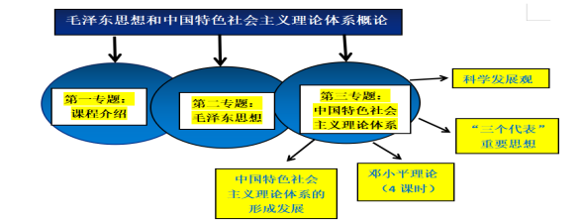
具体内容如图：

第二节邓小平理论之——社会主义本质，针对这节课教学内容抽象偏理论，比较枯燥，涉及的历史事件比较多，结合高职学生理论比较差的特点，尽量用学生喜闻乐见的方式来吸引学生的注意，主要采用以下四种教学方法：
1.听歌曲，并回答问题。导入部分播入《春天里的故事》，回答春天代表什么？写出带有“春”字的词语。利用春天时际，抓住歌曲中的春。
2.看视频，并回答问题。主要视频有《三只鸭子》、《小岗村18个红手印的故事》等3段视频。
3.VR观看，并回答问题。本节有两段VR，邓小平个人简介及改革开放四十周年，结合观看内容并回答问题。
4.小组讨论，分析问题。通过1个分组讨论和1个提问回答，弄清问题，提升学生分析问题和解决问题的能力。
5.理论讲授，讲清问题。针对“十个不是社会主义”和“社会主义本质”问题深度解析，提升学生对知识的理解和掌握。
6.“线上+线下”混合，提升兴趣。本节课继续采用“线上+线下”混合教学模式，努力学生对课程的参与度，激发学生学习的兴趣。

三、教学实践情况
本节课采用课前自主学习、课中集中学习和课后巩固复节三个环节，完成对邓小平理论内容之一——社会主义本质内容的学习。
课前准备阶段：布置课前自主学习作业，其中包括了解邓小平生平，要求学生读《实践是检验真理的唯一标志》、《解放思想，实事求是，团结一致向前看》；《邓小平在武昌、深圳、珠海、上海等地的谈话要点》；习近平：《在纪念邓小平同志诞辰 110 周年座谈会上的讲话》，人民出版社 2014 年版；中共中央宣传部《邓小平同志建设有中国特色社会主义理论学习纲要》，学习出版社 1995年版等；其它网络资源内容。
课中授课阶段：邓小平理论分为两节，4课时。本节为专题三：中国特色社会主义理论体系中第二节邓小理论之一——社会主义本质。学习内容共分为三个模块，分别是：一、走近伟人；二、邓小平理论的精髓、三是邓小平理论首要的基本的理论问题。
导入：听歌曲《春天里的故事》，利用歌曲，活跃气氛，引起学生学习兴趣。
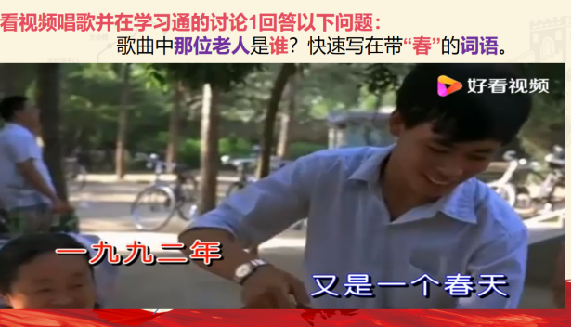
第一个模块：走近伟人——了解邓小平。
设计两个环节：
第一个环节，观看VR，总结邓小平的一生；第二个环节：学生分享自主学习活动。
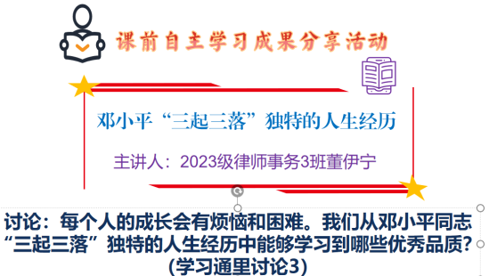
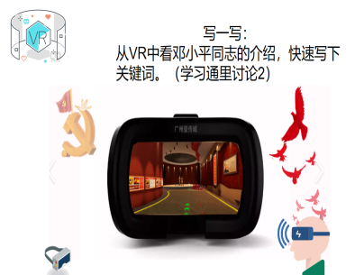
在两个活动环节的基础上，教师利用习近平总书记评价、《美国时代周刊》上8次刊登的邓小平封面，让学生们全方位地了解邓小平同志对中国改革开放的贡献，我们找到了一个适合自己国情的中国特色社会主义道路。
第二个模块：邓小平理论的精髓——解放思想、实事求是。在课前作业的基础上讨论两个问题：实践是检验真理的唯一标准、南方谈话的主要内容。
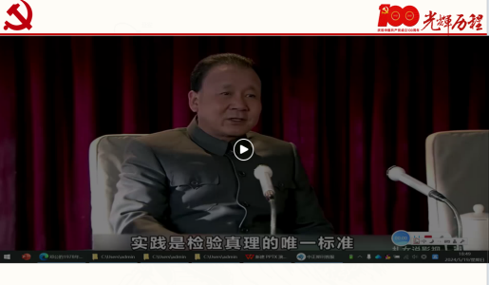
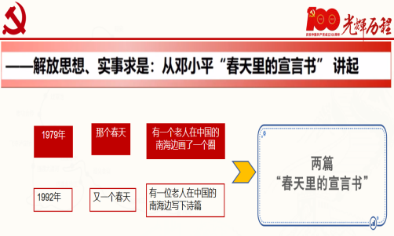
教师从上述讨论的问题出发，以两篇春天里的宣言书展开讲解，一问：邓小平“两篇春天里宣言书”及其价值界定；二问：“春天里的宣言书”——邓小平解放思想、实事求是两篇“宣言书“回应了什么样的思想交锋？播放视频：《解放思想、实事求是，团结一致向前看》，加深对“两个凡是”的冲破，解放思想，为改革开放奠定思想准备。
第三个模块：邓小平理论首要的基本的理论问题——社会主义本质
设计三个环节：利用马克思主义哲学中辩证唯物主义，否定之否定规律，从破题——立题——答题的三个环节讲授这个问题。
第一个环节：破题，用大家熟悉的南方谈话，引出邓小平的北方谈话，提出“十个不是社会主义”的论断，讲故事《邓小平视察大兴油田的故事》（拍摄的视频）的形式，用事实说话，加深对“十个不是社会义”论断的认识。
第二个环节：立题，南方谈话内容，提出什么是社会主义——社会主义本质。社会主义本质是解放生产力、发展生产力，消灭剥削、消除两极分化，最终达到共同富裕。
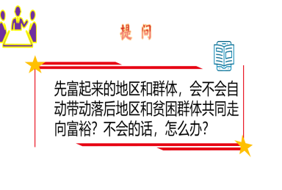
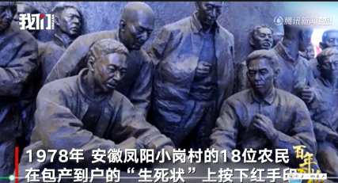
对社会主义本质问题详细阐述和说明，采用以下4种教学方法:1.视频:三只鸭子、小岗村18个红手印的故事;2.分组讨论:为什么在社会主义本质的科学内涵中，不包括“生产资料公有制”“和按劳分配”？3.问题提问：先富起来的地区和群体，会不会自动带动落后地区和贫困群体共同走向富裕？不会的话，怎么办？4.案例分享：浙江以高质量发展为共同富裕探路。
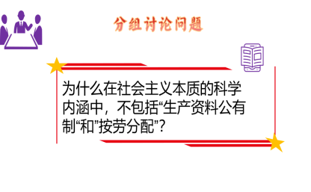
第三个环节：解题：观看VR改革开放四十周年。
VR改革开放四十周年的主要内容：改革开放四十周年共分为四个阶段：1978年——1988年，启步阶段。中国经济市场化、国际化发展道路，经济实力大大增强，邓小平作为改革开放的总设计师登上政治舞台，拉开了改革开放的序幕。小岗村引领改革、十一届三中全会决定改革开放、深圳成为经济特区、建立经济特区、第五届全国人大代表会议第三次会议召开、关于建国以来党的若干历史问题的决议、农村的家庭联产承包责任制、有计划的商品经济提出、第一届春节联欢晚会、百万大裁军、全民所有制企业改革、党的基本路线提出、海南省设特区等等。
1989年——1998年，改革开放步入了一个实践启动期，很多理论得以在实践中形成，信息技术发展在十年中取得了长足进展。1988年邓小平提出科学技术是第一生产力。希望工程、北京亚运会、第八个五年计划纲要、邓小平南方谈话、沈大高速公路、上海证券交易所正式成立、秦山核电站并网发电、分税制财政体制改革、深化城镇体制住房改革、科教兴国战略、京九铁路建成通车、香港澳门回归、1998年抗洪抢险、邓小平逝世、邓小平理论写入党章、
1999年——2008年。西部大开发展战略、三个代表重要思想、确定全面建设小康社会、建设社会主义新农村、实施中部崛起战略、抗击非典、神州五号。
2009年——2016年。上海世博会、党的十八大召开、中国梦提出、一带一路倡议构想、成功举办APEC会议、打赢脱贫攻坚战、93阅兵、国防和军队改革全面展开。
2017年——至今。中国特色社会主义进入新时代。雄安新区成立、深化党和国家机构改革、全面建成小康社会等等。
还有8个专题，改革的农业成就、丝路新纽带、100名改革开放杰出贡献奖表彰事迹、中国与世界、改革开放40年影响与成就、衣食住行的变化、邓小平个人介绍、答题区。
活动安排：1.观看VR，由一名学生主操作，其他学生观看。2.观看后回答问题，改革开放取得了哪些巨大成就。

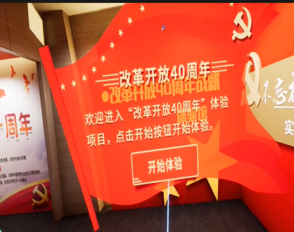
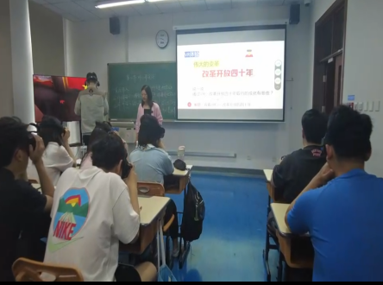
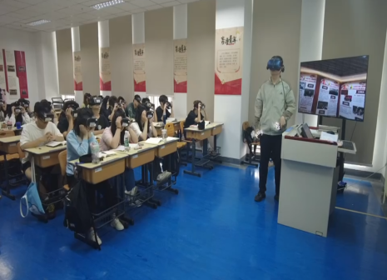
课后巩固复习阶段：
课程结束后，设置出门考，还有投票环节，检验学习效果。
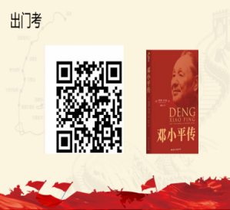
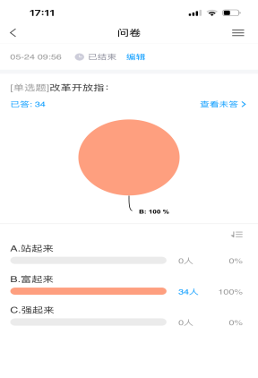
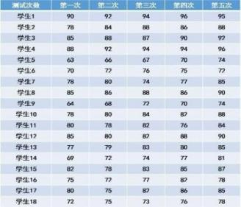
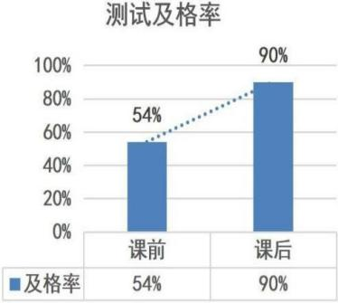
三、案例意义（简述案例选用的意义）
本节课教学内容理论性强，涉及历史事件多，背景知识杂，学生基础差，听不懂，没兴趣是常态。教学过程中，采用多种教学方法，尤其是VR的使用，用事实说话，让学生身临其境地体验改革开放取得的巨大成就，印象深刻，学习效果好，也实践验证了邓小平理论的科学性，也是解放思想、实事求是的结果，是对“什么是社会主义，怎样建设社会主义？”问题思考的基础上，对中国国情的科学判断的基础上，改革开放是必由之路，更好地理解邓小平理论的内容。
四、教学反思（简要评析案例教学的实施效果及成果，结合教学实际进行教学反思概述）
1.实施效果及成果
本节课教学采用VR及多种形式教学，出门考的正确率很高，学生对基础知识掌握的非常好。
2.主要特色和亮点
本节课采用VR，辅以讲故事、视频、讨论等多种教学方式，主要有以下特色和亮点:
一是以“技术”为基
本节课运用VR虚拟仿真教学平台、学习通平台、学习强国APP、微信群等手段，为线下+线上教学的顺利开展提供技术支持。
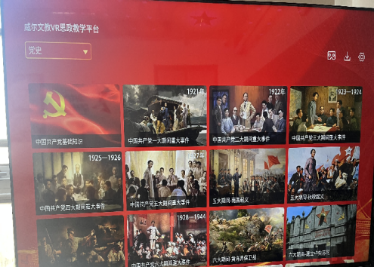
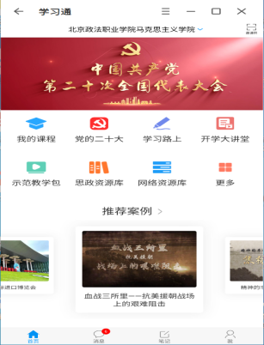
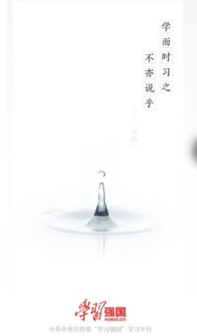
二是以“人本”为核
授课中，践行“以学生为中心”,尊重学生的主体性，根据学生的禀赋，个性、专业和需求进行教学设计，以学生基础稍差为基点，适当减少理论讲授，采用多种教学方式，也体现了对学生更多的人文关怀，促进更多的学生参与课堂，提升学习实效。
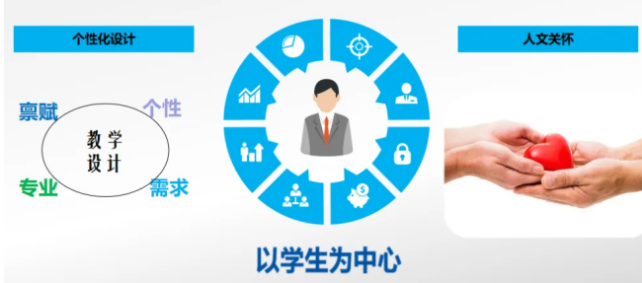

三是“互动”为线
授课将师生作为教学互动环节的双主体，注重互动与合作，强化沟通，促成师生的共同进步和成长。
四是“育人”为旨
这既是教学的归宿，也是对思政课提出的要求，更是思政教师肩负的使命。以“培养什么人，怎样培养人，为谁培养人”为基本出发点，把立德树人作为根本任务，努力做到习近平总书记强调的“六要”和“八个相统一”，培养担当蔟复兴大任的时代新人。

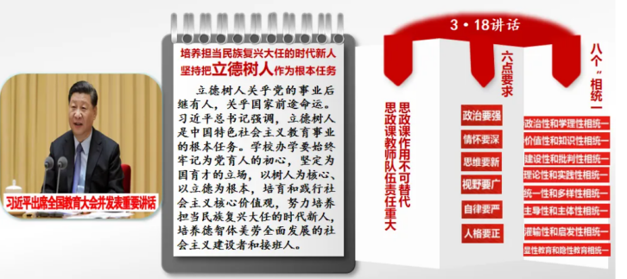

3.存在的主要问题
存在不足：1.VR在课堂上使用，操作不熟练，时间过长，不好控制，教学进度容易完不成；2.在教学实施中发现，课堂小组讨论效率有时不高。3.教学方式多样化与讲授存在矛盾问题。《毛泽东思想和中国特色社会主义理论体系概论》课程是一门理论性很强的课程，需要说理清晰、辩理清楚，讲清道理的一门课。如果教师们追求多样化的教学会占用很多时间，授课重点内容讲不透。
4.今后改进方向与措施
具体改进措施：1.教师加强VR学习和练习，培养学生VR管理员。2.教师积极参与学生讨论，及时引导问题讨论的正确方向，以便取得更好的效果。3.督促学生，加强课前背景知识的学习，增加知识储备。4.信息化手段使用与理论讲授的融洽衔接，内容与时间分配，也是今后教学研究的重点。

（共计 5651字）

